Итоги конкурса детских творческих работ
на тему « Очей очарованье»
В Конкурсе приняли участие 107 совместных творческих работ детей и их родителей. В структурном подразделении в конкурсе участвовало 55 творческих работ.
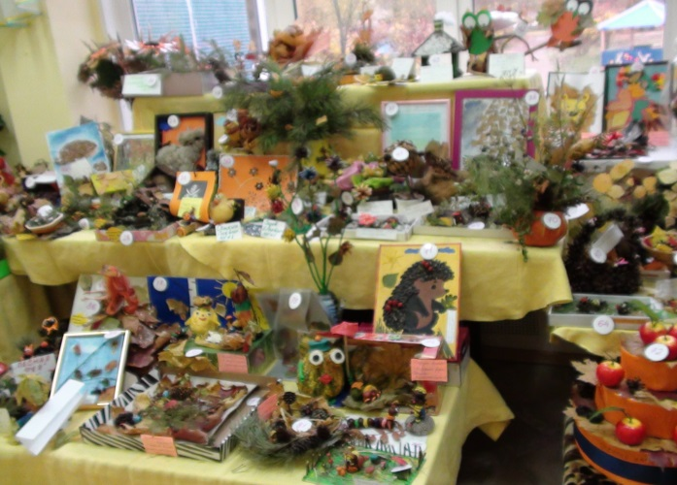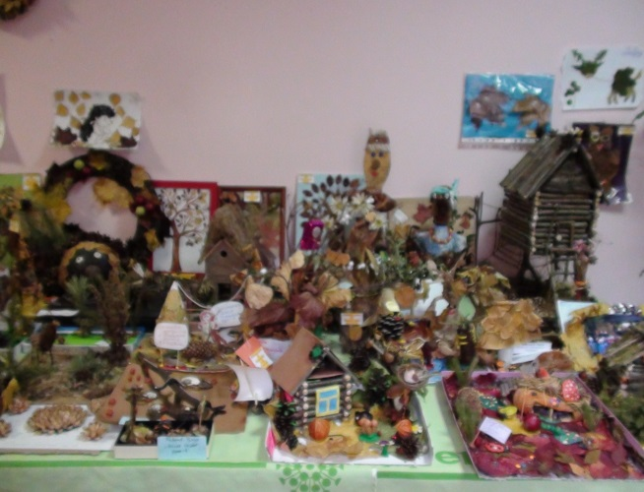
По итогам конкурса призовые места заняли следующие работы :
1место: « Сказочная поляна» - Савельева Саша (старшая группа №2)
2 место: «Хозяин леса» - Дзанагова Соня (подготовительная к школе группа №1)
3 место: «Фея Осень» - Рыбинцева Лиза (старшая группа №2).

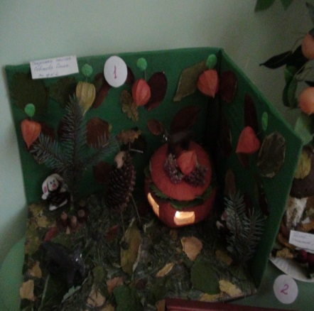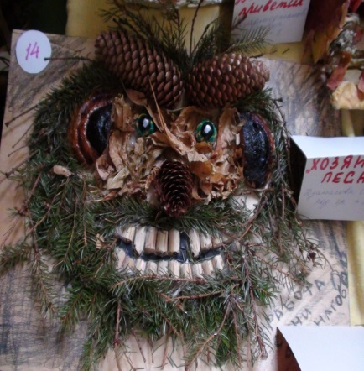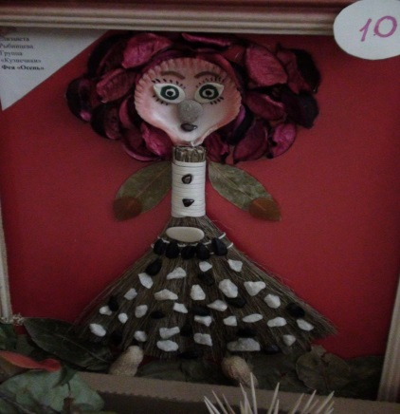

Победителями конкурса в структурном подразделении стали:
1место: «Избушка Бабы Яги» - Малышева Настя (группа№1)
2 место: «Ежик» - Ветлужских Даша (группа №6)
3 место: «Бабочка из бересты» - Тулякова Света (группа №6)

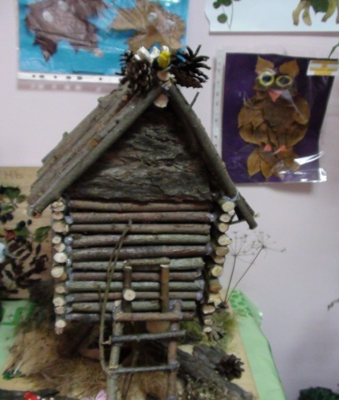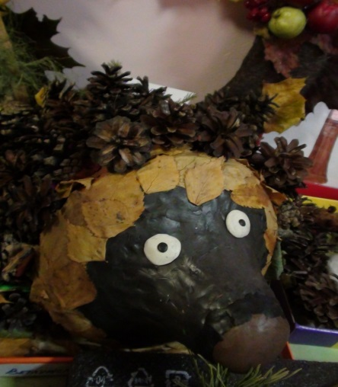

Благодарим всех участников конкурса за активность, творчество, воображение, фантазию и умелые руки!

Администрация ДОУ

